Автоматизированная система учета заявок на закупку товарно-материальных ценностей (ТМЦ) на предприятии.

РУКОВОДСТВО ПОЛЬЗОВАТЕЛЯ

г. Минск

Содержание.

1. Описание основных режимов работы системы.
2. Описание справочной информации и общих настроек.
3. Рабочее место заявителя.
4. Рабочее место специалиста закупочной службы в части обработки заявок.
5. Рабочее место инженерной службы.
6. Рабочее место руководителя.
7. Рабочее место специалиста закупочной службы в части формирования заказов.
8. Рабочее место специалиста закупочной службы в части формирования служебных писем на оплату.
9. Мобильное приложение руководителя предприятия для согласования заявок.
10. **Описание основных режимов работы системы.**

Подсистема «Учет заявок на закупку ТМЦ!» предназначена для решения следующих задач:

* организации ввода в систему электронных заявок на приобретение ТМЦ с контролем их согласования, хранением, сохранением информации причин отказа, времени ввода и согласования. Это помогает в разрешении конфликтных ситуаций по несвоевременному заказу или исполнению закупки материалов необходимых для производства;
* перед принятием решения о согласовании необходимо предоставить механизмы анализа складских остатков;
* организации прозрачного процесса процедуры начала закупки и оплаты, по принятым заявкам.
* своевременное получение информации всеми участниками процесса о факте поставки по заявке;
* проведения анализа неликвидных остатков на складах и получение информацию, по каким заявкам приобретались ТМЦ.

1. Описание общей структуры документооборота.
   1. Оформление заявки на закупку ТМЦ.

Архив Заявка на приобретение ТМЦ

заявок

(согласованных,

отклоненных,

исполненных Предварительное согласование

сотрудником МТО

Согласование инженерной Отклонено

службой

Утверждено руководством

отклонено

согласовано

Принято к исполнению

сотрудником МТО

исполнено Модуль контроля исполнения

заявки по поставке и оплате

* 1. Модуль контроля исполнения заявки по поставке

Данный модуль обеспечивает процесс формирования сводной заявки на закупку, контроля исполнения заявки, контроля оплаты.

В основе процессов описываемого документооборота лежит потребность в решении следующих задач:

* сбора в одну заявку однотипных материалов закупаемых одной процедурой;
* установка связи договора и заявки;
* отражение процесса исполнения заявки.
* ввод в систему информации о необходимости оплаты;
* получение информации, по каким заявкам приобретались ТМЦ.

ТМЦ подлежащие закупке рассматриваются, как остатки виртуального склада, для которого заявка в статусе «Принята к исполнению – это приход», а заказ у поставщика на закупку – это расход. А если что-то из заявок - принятых к исполнению еще не включено в заказ, то мы можем видеть его как остаток не заказанных позиций. Данные сгруппированы по признакам, дающим возможность считать какой-нибудь материал одним и тем же в разных заявках (по одинаковому артикулу (каталожному номеру) или полностью идентичное название).

Общая структура документооборота модуля.

Окно принятия на исполнение (Это окно из предыдущего описания)

Модуль исполнения заявок (см. пункт 1.1.)

ЗАКАЗ ДЛЯ ЛОКАЛЬНОЙ ЗАКУПКИ

СЛУЖЕБНОЕ ПИСЬМО НА ОПЛАТУ ПОСТАВКИ

ОКНО ОТРАЖЕНИЯ СОСТОЯНИЯ ЗАЯВКИ

ЗАКАЗ ДЛЯ ЦЕНТРАЛИЗОВАННОЙ ЗАКУПКИ

* 1. Формирование служебного письма на оплату.

Модуль предназначен для контроля своевременной оплаты по поставкам ТМЦ.

Технология документооборота по служебным письмам (СП) идентична схеме заявок. Кураторы договоров и финансовая служба, в электронном виде проводя согласование документа «Служебное письмо на оплату. Куратор договора создает СП и отправляет его на проверку в финансовую службу. Работник ФС принимает его в работу, или отклоняет на доработку, с указанием причин отказа.

1. Описание общей структуры документооборота.

Служебное письмо на оплату созданное куратором договора (краткое наименование окна

СП –куратор)

Служебные письма на оплату принятые ФС

(Краткое наименование окна

СП – финансовое)

Платежные поручения, созданные на основании СП

Реализованная версия модуля по учету заявок состоит из следующих основных пунктом меню.

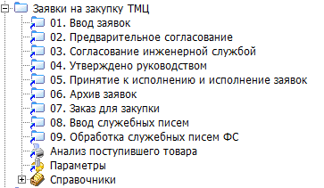

* Ввод заявок непосредственно заявителями;
* Предварительное согласование сотрудниками отдела материального обеспечения;
* Предварительное согласование инженерной службой;
* Утверждение заявки руководством;
* Принятие к исполнению (выполняется сотрудниками МТО);
* Архив заявок;
* Заказ на закупку (модуль пункта 1.2.)
* Ввод служебных писем (заполняется сотрудниками МТО)
* Обработка служебных писем (выполняется сотрудниками финансовой службы);
* Отчет анализ поступившего товара.
* Параметры для хранилища внешних файлов;
* Справочники.

1. **Общие настройки и справочная информация.**
   1. Параметры.

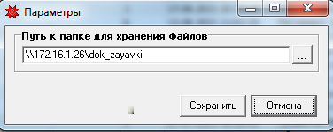

Указывается путь для хранения файлов описания технического задания. Используется в разделе заявки, для прикрепления к заявке более расширенного описания.

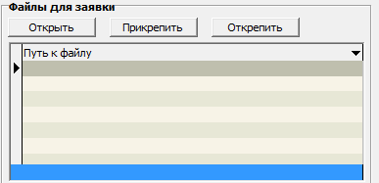

* 1. Справочная информация.

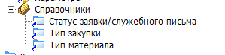

* + 1. Статусы заявки или служебного письма. Каждый документ в определенный момент своего состояния имеет определенный статус, определяющий его поведение и реакцию на изменения в рамках функционала определенного пользователя. На данный момент используются следующие статусы. Статусы, на сегодняшний момент зафиксированы и не меняются произвольно пользователем.

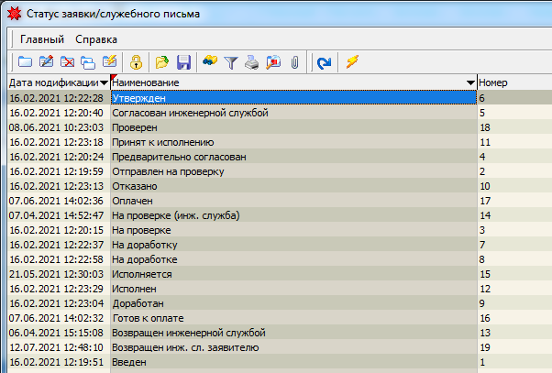

* + 1. Тип закупки.

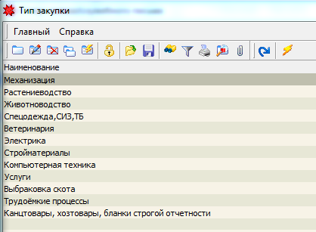

Типы закупок определяются службой МТО в соответствии с распределением обязанностей между сотрудниками отдела. Категорически запрещено переименовывать или удалять типы закупок после начала закупок. Добавлять новый тип можно произвольно, желательно начальником отдела.

* + 1. Тип материалов.

Произвольно настраивается организацией в соответствии с потребностями

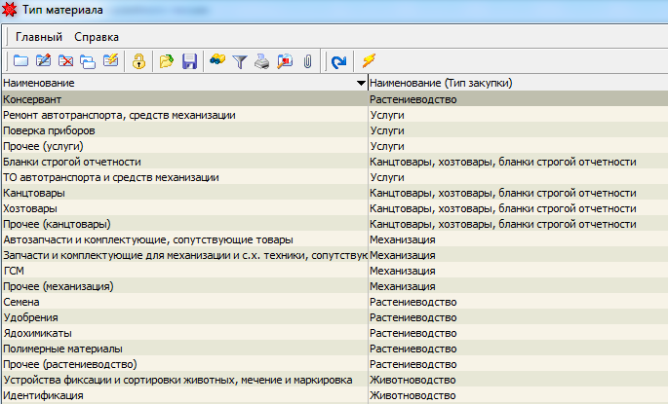

1. **Рабочее место Заявителя.**

Заявителю необходимо настроить доступ к пункту меню «Ввод заявок».

1. Исследователь → Заявка на закупку ТМЦ → Ввод заявок → кнопка «Добавить» → (открывается Карточка заявки для ввода данных).

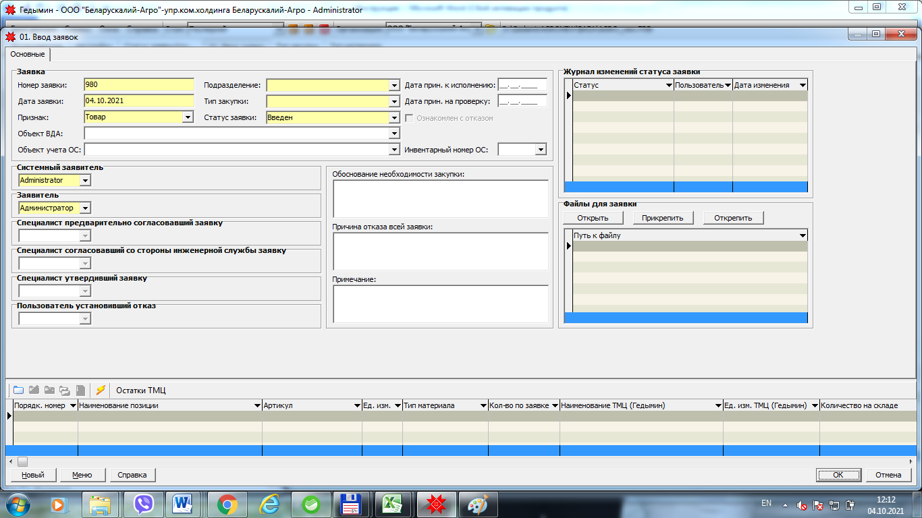

* *Номер заявки*: заполняется автоматически
* *Дата заявки*: заполняется автоматически текущая дата (можно изменить на нужную дату в ручном режиме)
* *Признак*: по умолчанию указан «Товар» (возможно выбрать «Услуги»)
* *Системный заявитель*: указывается автоматически по данным входа в программу
* *Заявитель*: указывается автоматически по данным входа в программу (есть возможность указать другого Заявителя, если оформляется заявка для другого пользователя)
* *Подразделение*: заполняет заявитель, выбираем из списка (условно выбираем СХЦ « »)
* *Тип закупки*: заполняет заявитель, выбираем из списка (выбираем, для каких нужд оформляется заявка)
* *Объект учета ОС:* наименование; *Инвентарный номер ОС: номер* (при необходимости вносятся данные, которые в печатной форме будут указаны в графе «Наименование объекта». Когда нет необходимости в заполнении этих граф в электронном документе, то в печатной форме в графе «Наименование объекта» будет внесена информация из графы «Подразделение» электронного документа.)
* *Статус заявки*: **Введен** – документ доступен только Заявителю, есть возможность сохранить документ и вернуться к работе с ним в другое время, при необходимости можно удалить данный документ.
* Когда ввели всю необходимую информацию и закончили работу с заявкой, устанавливается статус заявки «Отправлен на проверку».
* **Отправлен на проверку** – документ будет доступен для работы специалисту МТО. Пока специалист МТО не изменил статус документа, Заявитель может вернуть документ к редактированию, изменив статус на «Введен».
* В окне «Ввод заявок» Заявитель может видеть созданный документ, пока с ним работают специалисты других служб. В колонке «Статус заявки» видно, в какой стадии находится данный документ.
* В случае возврата специалистом МТО вашего документа для внесения изменений, статус документа будет «На доработку» или «Возвращен инж. сл. заявителю». Необходимо открыть данный документ для редактирования.
* Ввод заявок → становимся на строку с вашей заявкой → кнопка «редактировать» или кликнуть два раза левой клавишей мышки, стоя на строке документа → откроется карточка Заявки → устанавливаем статус на «На доработке» → причину отказа по одной из позиций можно увидеть в колонке «Причина отказа МТО» или «Причина отказа инж.» → вносим необходимые изменения (если в строке по одному из товаров в колонке «Кол-во предв. МТО» стоит 0 (ноль) или ячейка пустая, то это говорит об отказе специалиста МТО в закупке данного товара. Если вы согласны с мнением специалиста МТО, то данную строку необходимо удалить) → по окончании редактирования документа в поле «Статус документа» устанавливается «Доработан» → ОК (сохранили изменения) → теперь документ доступен для обработки специалисту МТО.
* При последующих возвратах документа на доработку алгоритм действий такой же.
* Если заявка находится в статусе «Отказано»:

Ввод заявок → становимся на строку с вашей заявкой → кнопка «редактировать» или кликнуть два раза левой клавишей мышки, стоя на строке документа → информацию о причине отказа можно увидеть в поле «Причина отказа всей заявки» → необходимо установить отметку (галку) об ознакомлении в поле «Ознакомлен с отказом» (рядом с полем «Статус заявки»).

* Документ со статусом «Отказано» будет виден Заявителю в окне «Ввод заявок». Также данный документ в окне «Архив заявок» будет виден для других пользователей.
* Документ со статусом «Отказано» можно вернуть в работу. Для этого в окне «Архив заявок» специалист, который установил статус «Отказано», должен изменить его на другой рабочий статус.
* Кто из специалистов установил статус «Отказано», можно увидеть в поле «Пользователь установивший отказ».
* В окне «Архив заявок» будут отображаться все заявки, которые находятся в статусе «Исполнен», «Отказано». В этом окне заявка доступна к просмотру.

Печать документа:

Ввод заявок → выделяем заявку, которую необходимо распечатать → выбираем символ «принтер» печать → выбираем «Заявка на закупку товаров» → открывается печатная форма документа → нажимаем кнопку «Печать» в верхнем левом поле экрана.

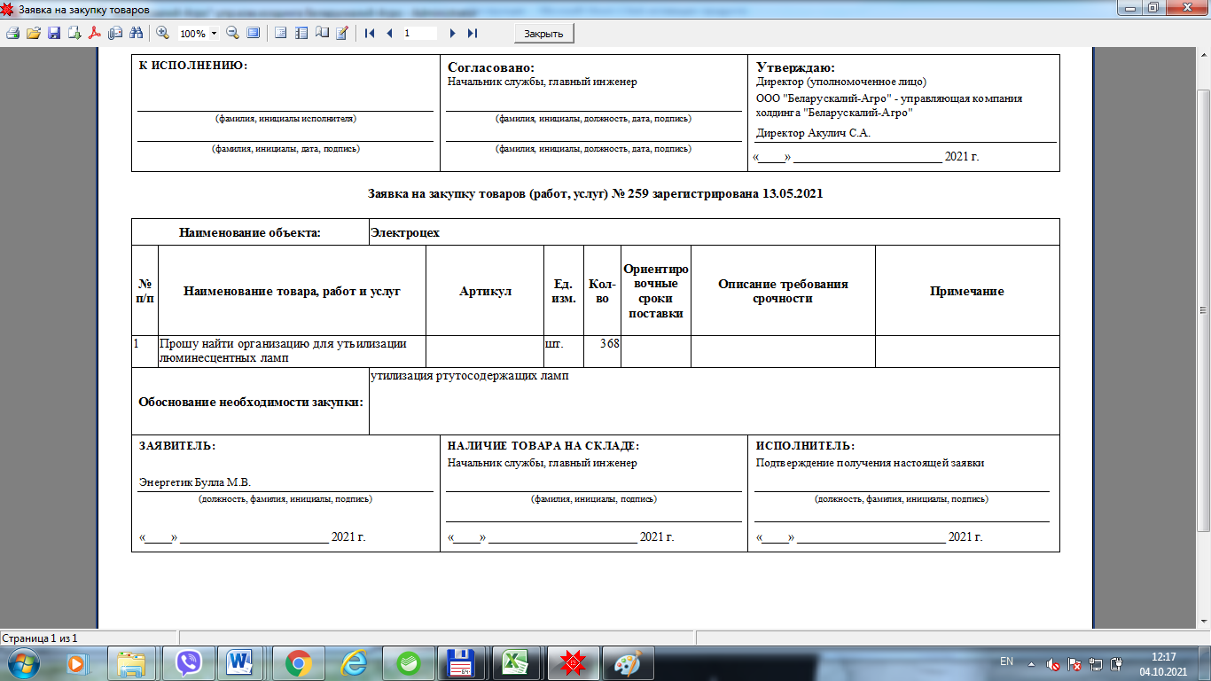

Значение статусов:

1. «**Введен**» - оформление новой заявки, можно сохранить введенную информацию, закрыть документ и вернуться к нему позже, на данном этапе есть возможность удалить заявку, данный документ доступен только для Заявителя.
2. «**Отправлен на проверку**» - Заявитель отправляет документ сотруднику МТО, в данном статусе у Заявителя есть возможность вернуть документ в статус «Введен».
3. «**На проверке**» - с вашей заявкой работает специалист МТО, для Заявителя заявка недоступна.
4. «**На проверке инж. сл.**» - с вашей заявкой работает специалист инженерной службы
5. «**На доработку**» - сотрудник МТО вернул документ Заявителю на доработку.
6. «**На доработке**» - заявка доступна к редактированию Заявителю.
7. «**Доработан**» - заявка доступна для повторной проверки специалисту МТО, пока сотрудник МТО не изменил статус, Заявитель может вернуть документу статус «На доработке» и внести изменения.
8. «**Предварительно согласован**» - специалист МТО закончил работу с документом, заявка доступна для проверки инженерной службе
9. «**Возвращен инж. сл. заявителю**» - заявка возвращена инженерной службой для редактирования и доработки Заявителю.
10. «**Возвращен инженерной службой**» - заявка возвращена инженерной службой для редактирования специалистам МТО.
11. «**Согласовано инженерной службой**» - документ доступен для проверки руководителю.
12. «**Утверждено**» документ одобрен руководителем.
13. «**Принят к исполнению**» - документ вернулся к специалистам МТО для исполнения.
14. «**Исполнено**» - работа с заявкой завершена, документ будет видна только в окне «Архив заявок»
15. «**Отказано**» - заявка отклонена, доступна для ознакомления Заявителю в окне «Ввод заявок», для заявителя будет видна в окне «Ввод заявок», для остальных пользователей будет видна в окне «Архив заявок», возможен возврат в работу специалистом, установившим данный статус в окне «Архив заявок». Документ будет виден у всех пользователей до тех пор, пока Заявитель не установит отметку об ознакомлении.
16. **Рабочее место специалиста закупочной службы в части обработки заявок.**

Работнику МТО необходимо настроить доступ к пункту меню «Предварительное согласование».

**Окно «Предварительное согласование»**

В данном блоке специалист работает с заявителем до статуса «Предварительно согласован» или «Отказано»

В ветке «**Предварительное согласование**» выбираем необходимую для работы заявку, открываем на редактирование (кнопка «Редактировать» или кликнуть два раза левой клавишей мышки, стоя на документе).

* поле «Специалист предварительно согласовавший заявку» указывается автоматически по данным входа в программу)
* Статус заявки: **На проверке** – допускает к работе с документом,
  + - вносить необходимые изменения, можно сохранить информацию и вернуться к работе по редактированию документа
    - **На доработку** – документ будет возвращен Заявителю для редактирования.
    - **Отказано** – если в данный момент заявка не актуальна, ее можно отклонить,
    - документ сохранится в архиве, доступ для редактирования будет закрыт, при необходимости можно вернуть к работе (для изменения статуса «Отказано» на предыдущий необходимо войти в карточку Заявки в разделе «**Предварительное согласование**» и изменить статус заявки)
    - **Предварительно согласован** – документ станет доступен для работы специалисту инженерной службы.
* В ветке «Принятие к исполнению и исполнение заявок» доступны к работе заявки, которые уже прошли утверждение специалистом инженерной службы и руководителем.
* Открываем необходимый документ → Дата принятия к исполнению: указываем дату
* Статус заявки: **Принят к исполнению** – для других пользователей указывает на то, что данная
  + - заявка находится «в работе».
    - **Утвержден** – возвращает документ руководителю для редактирования.
    - **Исполнен** – работа с данной заявкой закончена, документ сохраняется в архиве.
* Печать документа: Ввод заявки → выделяем заявку, которую необходимо распечатать → выбираем символ «принтер» печать → Заявка на закупку товаров (открывается печатная форма документа)

Специалисты службы МТО обязаны, после утверждения заявки Руководителем принять заявку к исполнению. Для этого предназначен режим «Принятие к исполнению».

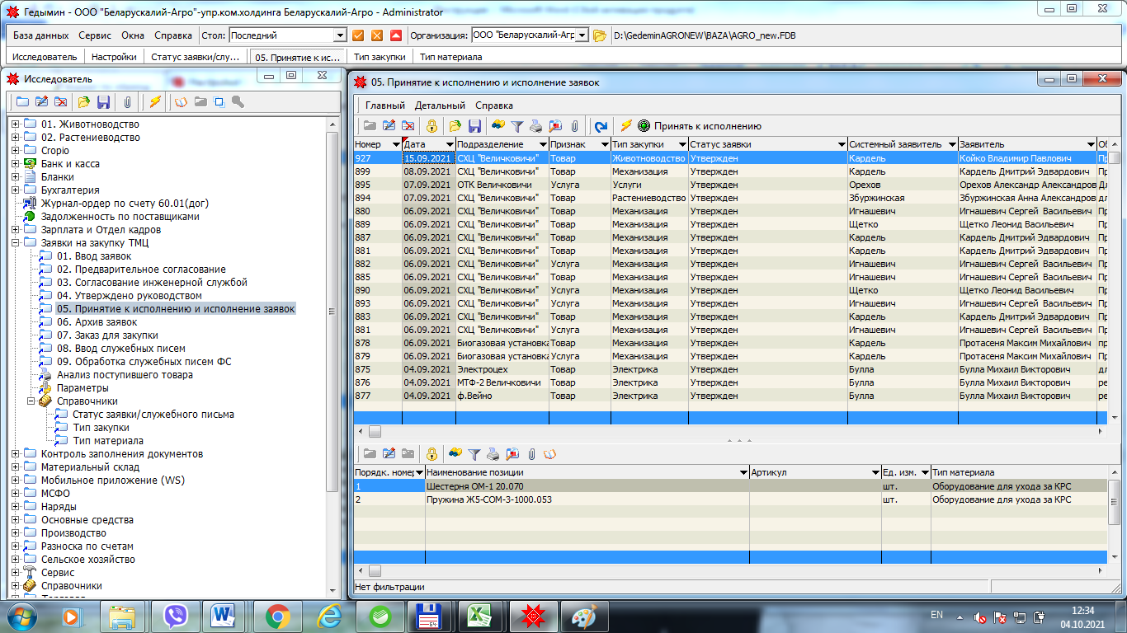

1. **Рабочее место инженерной службы.**

Инженерная служба является звеном предварительного согласования. Работа данного звена заключается в выполнении трех функций. Принять на проверку. Проверить и принять решение согласовать или отказать.

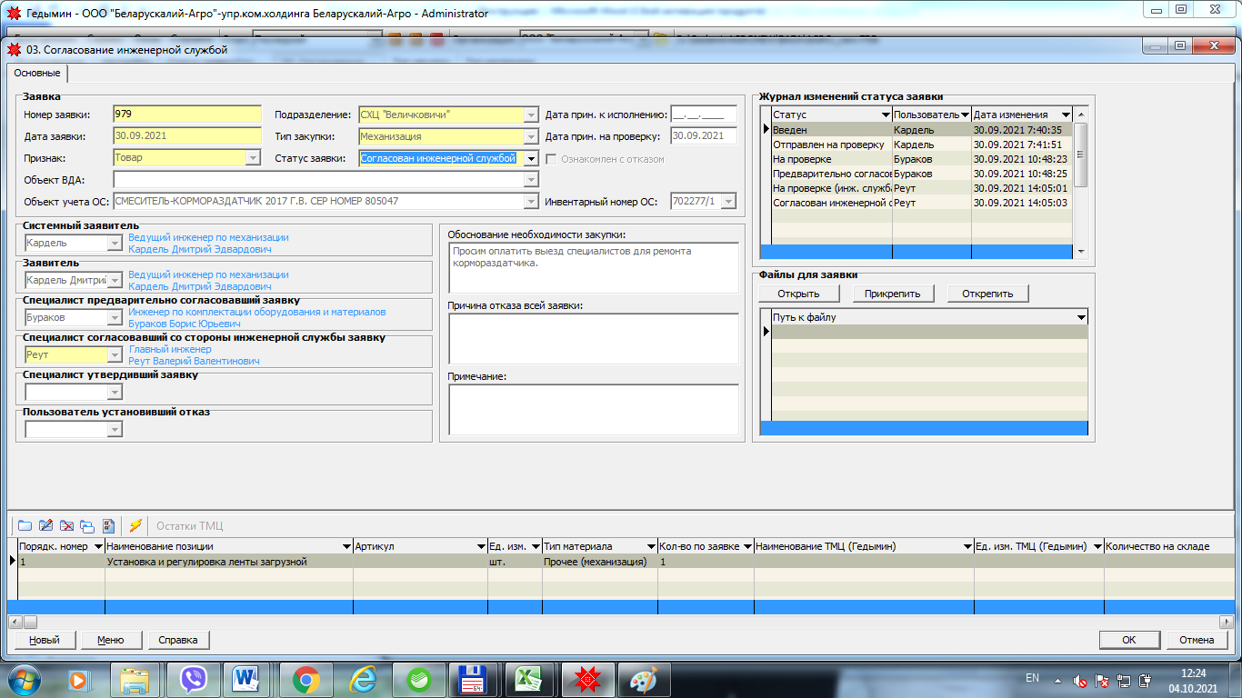

1. **Рабочее место руководителя.**

Согласованные всеми предварительными службами заявки на закупку ТМЦ отражаются в разделе «Утверждено руководством». Для руководителя необходимо настроить доступ только к данному разделу.

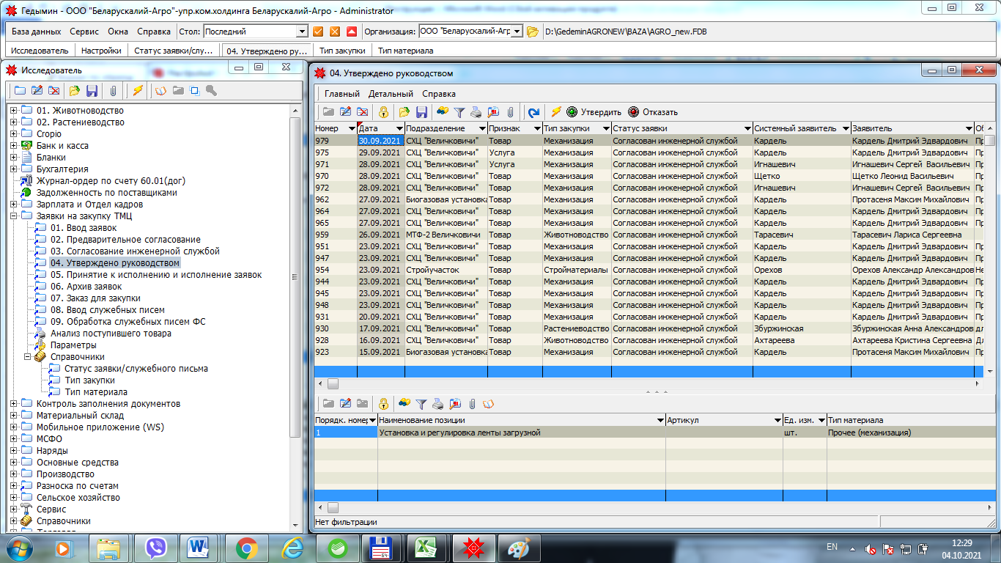

Руководитель видит заявки уже согласованные инженерной службой. При желании двойным кликом документ можно открыть на просмотр в виде карточки.

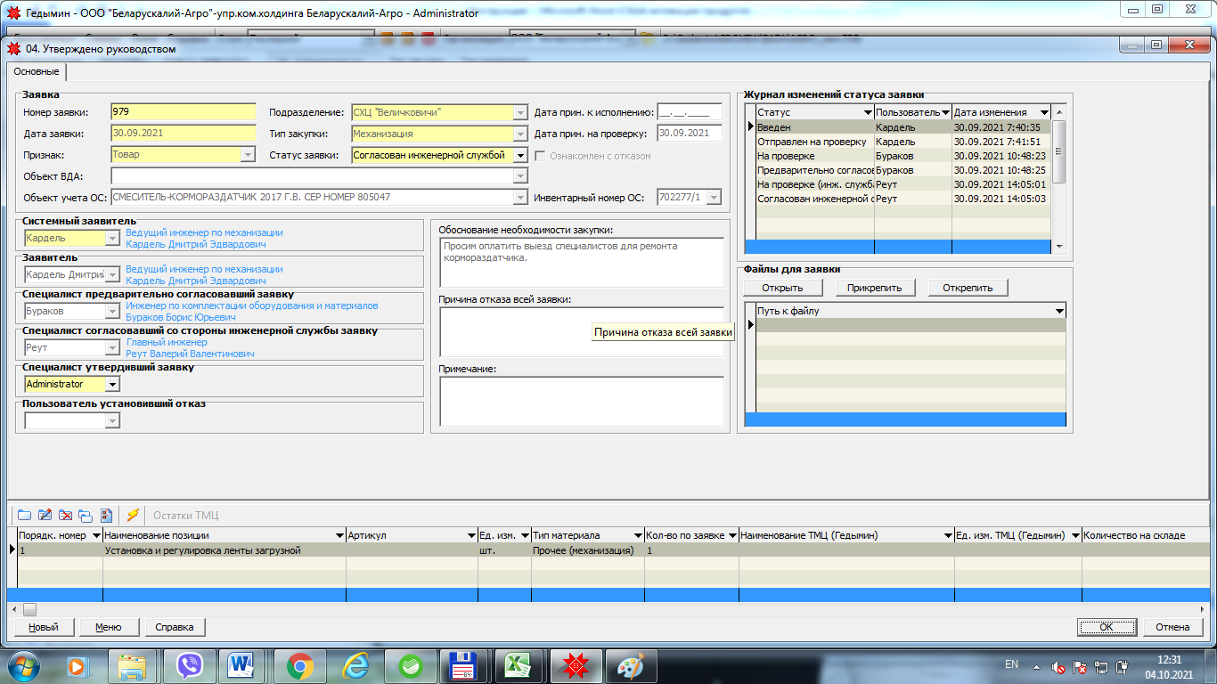

И принять решение, путем изменения статуса документа. 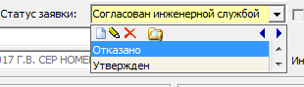

Если, для принятия решения, достаточно информации в главном окне, можно воспользоваться кнопками Утвердить/Отказать

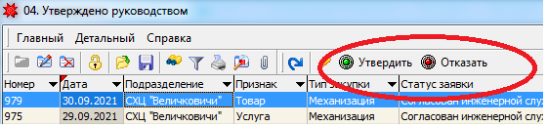

1. **Рабочее место специалиста закупочной службы в части формирования заказов.**

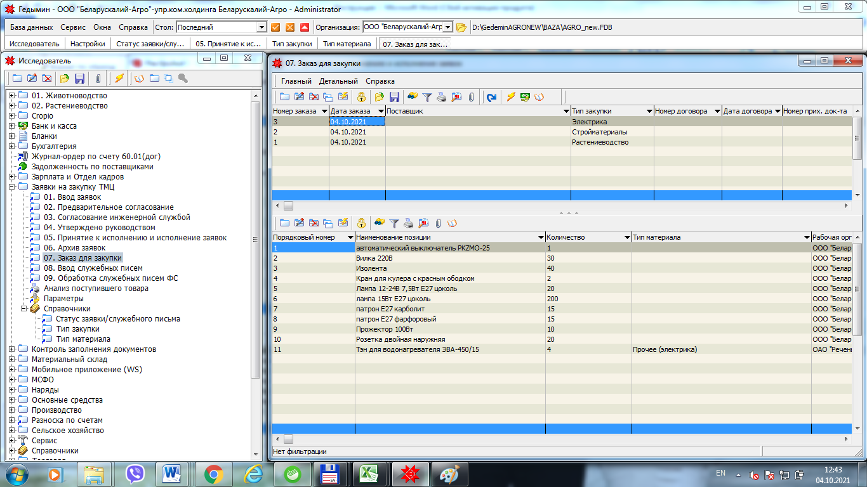

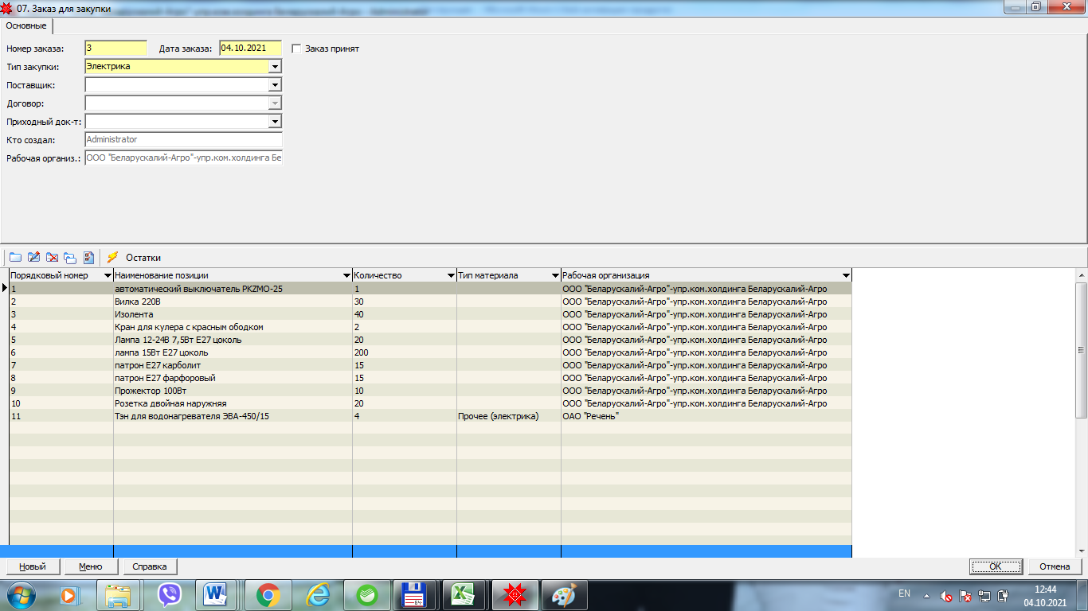

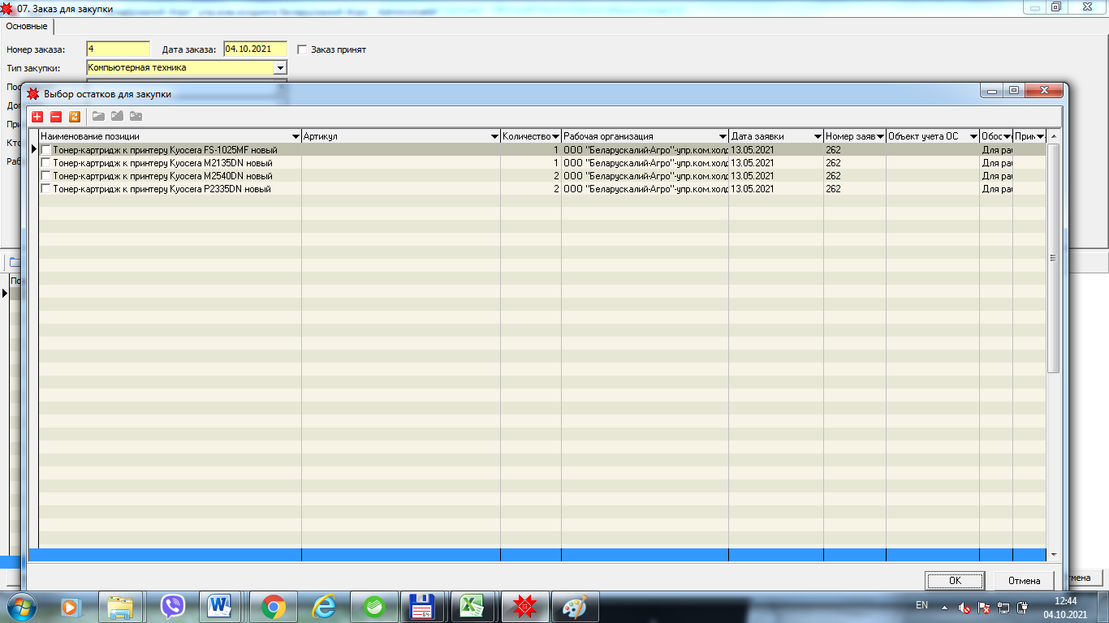

1. **Рабочее место специалиста закупочной службы в части формирования служебных писем на оплату.**

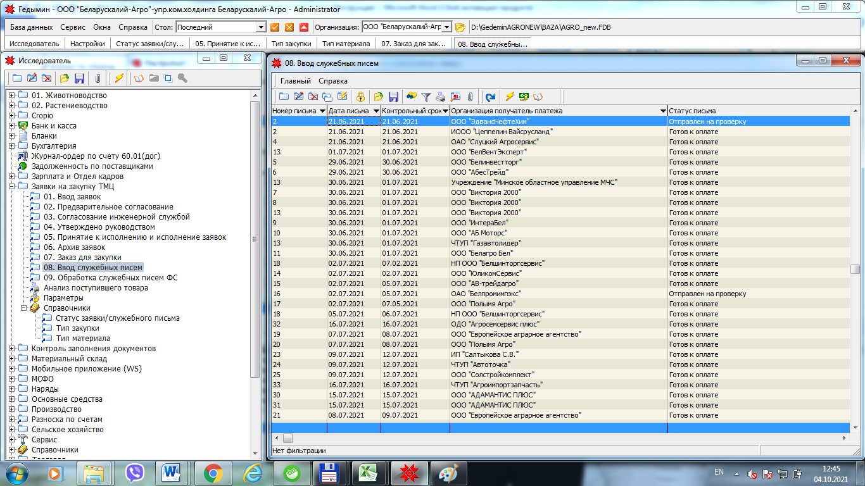

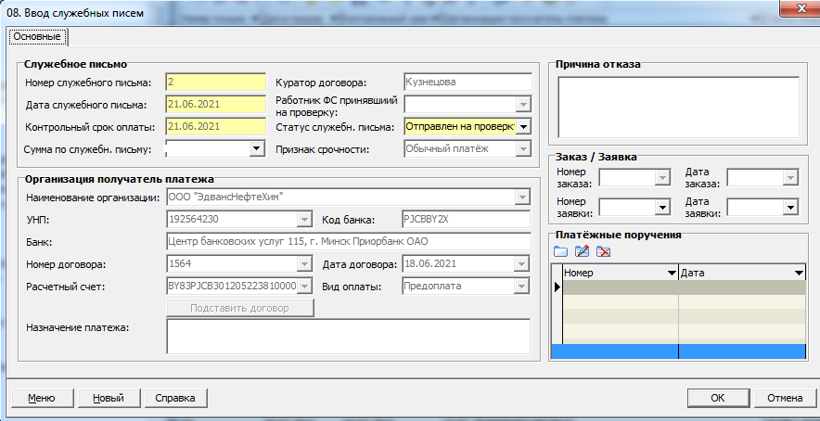

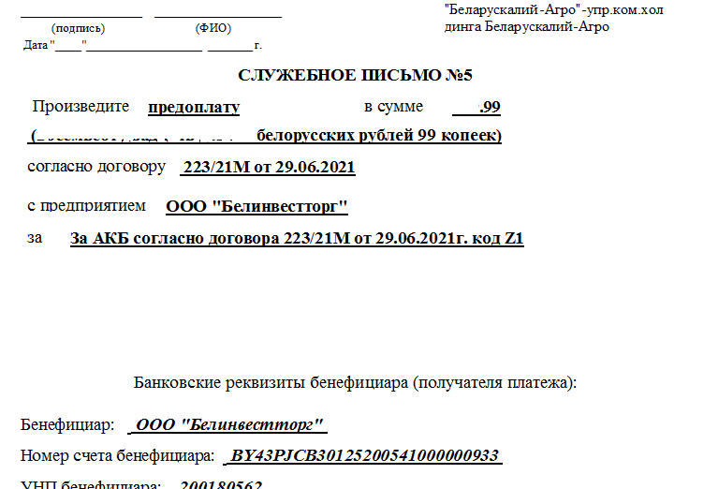

1. **Мобильное приложение руководителя предприятия для согласования заявок.**

Для предоставления сервиса по мобильному доступу к заявкам руководителю, разработан соответствующий модуль.

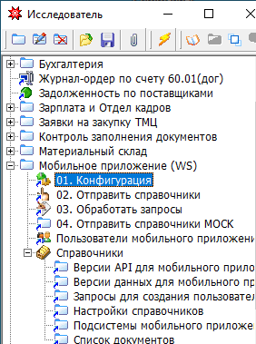

[Инструкция для мобильного приложения GDMN Отдел снабжения](https://github.com/stasgm/gdmn-mob/blob/dev/apps/appl-request/docs/README.md)